1. Selektyvaus androgeno receptoriaus moduliatoriaus (SARM) junginys, pavaizduotas formulės I struktūra:
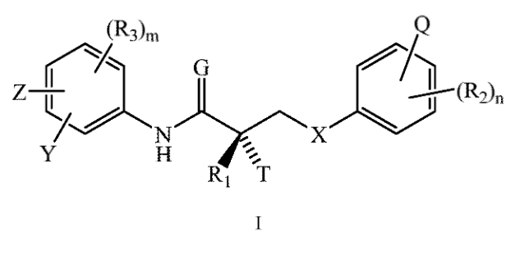
kur
X yra O;
G yra O;
T yra OH;
R yra alkilas, CH₂F, CHF₂, CF₃, CF₂CF₃, arilas, alkenilas arba OH;
R₁ yra CH₃;
R₂ yra H, F, Cl, Br, I, CH₃, CF₃, OH, CN, NO₂, NHCOCH₃, NHCOCF₃, NHCOR, alkilas, arilalkilas, OR, NH₂, NHR, N(R)₂ arba SR;
R₃ yra H, F, Cl, Br, I, CN, NO₂, COR, COOH, CONHR, CF₃ arba Sn(R)₃;
Z yra NO₂, CN, COR, COOH arba CONHR;
Y yra CF3, F, Br, Cl, I, CN arba Sn(R)₃;
Q yra CN, alkilas, halogenas, N(R)₂, NHCOCH₃, NHCOCF₃, NHCOR, NHCONHR, NHCOOR, OCONHR, CONHR, NHCSCH₃, NHCSCF₃, NHCSR, NHSO₂CH₃, NHSO₂R, OR, COR, OCOR, OSO₂R, SO₂R arba SR;
n yra sveikas skaičius 1-4; ir
m yra sveikas skaičius 1-3;
skirtas naudoti gydyti subjektui, kenčiančiam nuo AR teigiamo krūties vėžio, ER teigiamo krūties vėžio, trigubai neigiamo krūties vėžio, išplitusio krūties vėžio, atsparaus krūties vėžio, metastazavusio krūties vėžio arba krūties vėžio, kurio selektyvus estrogeno receptorių moduliatoriaus (tamoksifeno, toremifeno), aromatazės inhibitoriaus (egzemestano, anastrozolo, letrozolo), trastuzumabo, ado-trastuzumabo emtansino, pertuzumabo, lapatinibo, bevacizumabo ir (arba) pilnas vestrantinis gydymas nesėkmingas.

2. Selektyvus androgenų receptoriaus moduliatoriaus (SARM) junginys, pavaizduotas formulės I struktūra:
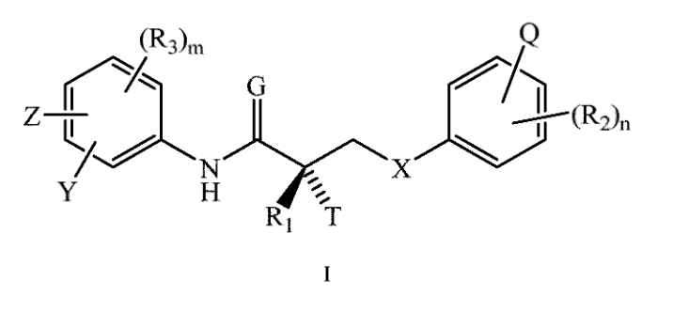
kur
X yra O;
G yra O;
T yra OH;
R yra alkilas, CH₂F, CHF₂, CF₃, CF₂CF₃, arilas, alkenilas arba OH;
R₁ yra CH₃;
R₂ yra H, F, Cl, Br, I, CH₃, CF₃, OH, CN, NO₂, NHCOCH₃, NHCOCF₃, NHCOR, alkilas, arilalkilas, OR, NH₂, NHR,N(R)₂, arba SR;
R₃ yra H, F, Cl, Br, I, CN, NO₂, COR, COOH, CONHR, CF₃, Sn(R)₃;
Z yra NO₂, CN, COR, COOH arba CONHR;
Y yra CF₃, F, Br, Cl, I, CN arba Sn(R)₃;
Q yra CN, alkilas, halogenas, N(R)₂, NHCOCH₃, NHCOCF₃, NHCOR, NHCONHR, NHCOOR, OCONHR, CONHR, NHCSCH₃, NHCSCF₃, NHCSR, NHSO₂CH₃, NHSO₂R, OR, COR, OCOR, OSO₂R, SO₂R arba SR;
n yra sveikas skaičius 1-4; ir
m yra sveikas skaičius 1-3;
skirtas naudoti gydant, uspresuojant arba inhibuojant krūties vėžiu sergančio subjekto metastazes.

3. SARM junginys skirtas naudoti pagal bet kurį iš 1-2 punktų, kur minėtas SARM junginys yra pavaizduotas formulės II struktūra:
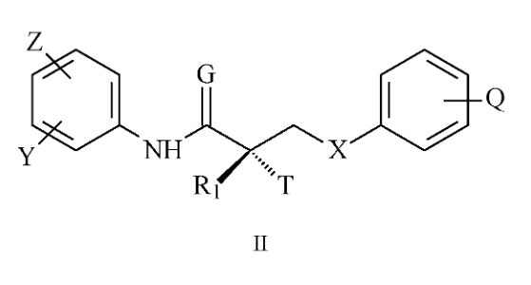
kur
X yra O;
G yra O;
T yra OH;
Z yra CN;
Y yra I, CF₃, Br, Cl arba Sn(R)₃;
Q yra CN, alkilas, halogenas, N(R)₂, NHCOCH₃, NHCOCF₃, NHCOR, NHCONHR, NHCOOR, OCONHR, CONHR, NHCSCH₃, NHCSCF₃, NHCSR, NHSO₂CH₃, NHSO₂R, OR, COR, OCOR, OSO₂R, SO₂R arba SR;
R yra C₁-C₄ alkilas, arilas, fenilas, alkenilas arba hidroksilas; ir
R₁ yra CH₃.

4. SARM junginys skirtas naudoti pagal bet kurį iš 1-2 punktų, kur minėtas SARM junginys yra pavaizduotas formulių VIII, IX, X, XI, XII, XIII arba XIV struktūra:
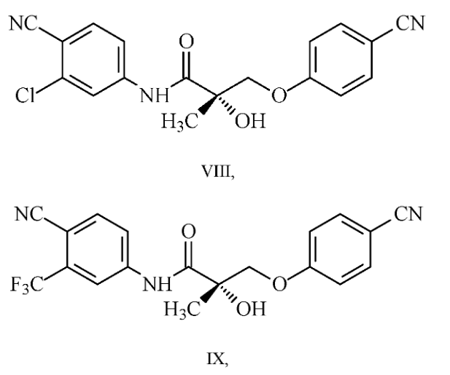
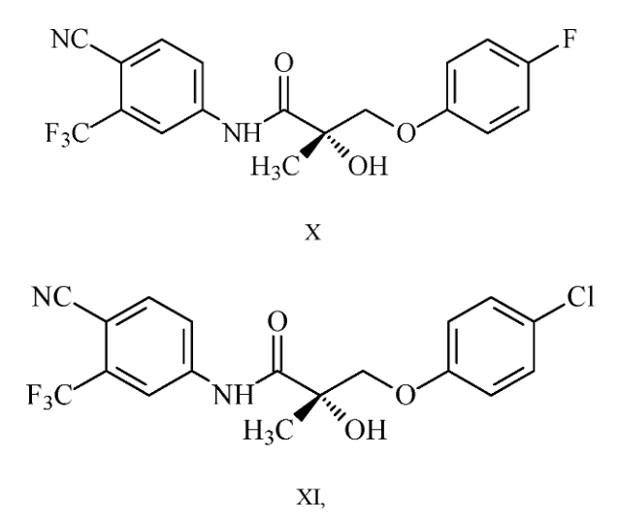
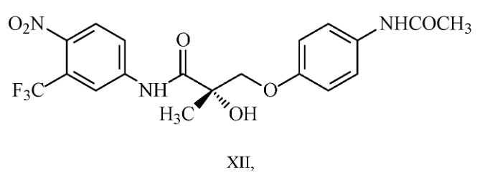
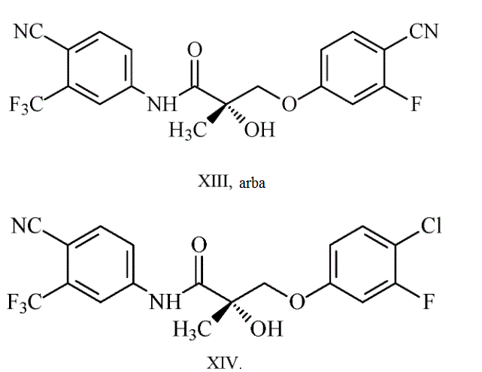

5. SARM junginys, skirtas naudoti pagal 1 punktą, kur minėtas metastazavęs krūties vėžys yra AR teigiamas metastazinis krūties vėžys.

6. SARM junginys, skirtas naudoti pagal 1 punktą, kur minėtas atsparus krūties vėžys yra AR teigiamas atsparus krūties vėžys.

7. SARM junginys, skirtas naudoti pagal 1 punktą, kur minėtas AR teigiamas krūties vėžys yra AR teigiamas atsparus krūties vėžys arba AR teigiamas metastazavęs krūties vėžys.

8. SARM junginys, skirtas naudoti pagal 2 punktą, kur minėtas krūties vėžys yra metastazavęs krūties vėžys; atsparus krūties vėžys; AR teigiamas krūties vėžys; AR teigiamas atsparus krūties vėžys; AR teigiamas metastazavęs krūties vėžys; trigubas neigiamas krūties vėžys; išplitęs krūties vėžys; ir (arba) krūties vėžys, kurio selektyvaus estrogeno receptorių moduliatoriaus (tamoksifeno, toremifeno), aromatazės inhibitoriaus (egzemestano, anastrozolo, letrozolo), trastuzumabo, ado-trastuzumabo emtansino, pertuzumabo, lapatinibo, bevacizumabo ir (arba) fulvestranto gydymas nesėkmingas.

9. SARM junginys, skirtas naudoti pagal 1 punktą, kur minėtas ER teigiamas krūties vėžys yra AR teigiamas ir ER teigiamas krūties vėžys; arba AR neigiamas ir ER teigiamas krūties vėžys.

10. SARM junginys, skirtas naudoti pagal 1 punktą, kur minėtas AR teigiamas krūties vėžys yra ER neigiamas; ER neigiamas, PR neigiamas ir HER2 neigiamas; ER neigiamas, PR neigiamas ir HER2 teigiamas; ER neigiamas, PR teigiamas ir HER2 neigiamas; ER teigiamas, PR neigiamas ir HER2 neigiamas; ER teigiamas, PR teigiamas ir HER2 neigiamas; ER teigiamas, PR neigiamas ir HER2 teigiamas arba ER neigiamas, PR teigiamas ir HER2 teigiamas.

11. SARM junginys, skirtas naudoti pagal bet kurį iš 1-4 punktų, kur minėtas junginys yra jo farmaciniu požiūriu priimtina druska, farmacinis produktas, hidratas, N-oksidas arba minėto selektyvaus androgeno receptoriausmoduliatoriaus kristalas arba bet koks jų derinys.

12. SARM junginys, skirtas naudoti pagal 1 punktą, kur minėtas vaistas dar prailgina krūties vėžiu sergančio asmens išgyvenamumą ir prailgina krūties vėžiu sergančio subjekto išgyvenamumą be progresavimo.

13. SARM junginys, skirtas naudoti pagal 1 punktą, kur minėtas AR teigiamas krūties vėžys yra ER, PR ir HER2 neigiamas.

14. SARM junginys, skirtas naudoti pagal 1 punktą, kur minėtas AR teigiamas krūties vėžys yra ER, PR ir HER2 teigiamas.

